Завдання
Теоретичного (творчого) туру
ІІ етапу Всеукраїнської олімпіади з трудового навчання (обслуговуючі види праці)

11 клас (10.12.2015р)

Шифр ______
Максимальна кількість – 30 балів
№ з/п | Зміст завдання | Мак.  к-ть балів | К-сть  балів
1 | Як називається шаблон деталі, виготовлений із цупкого матеріалу за заданими розмірами та конфігурацією для виконання кривих ліній?  а- кресленик; б - лекало; в – викрійка; г - лінійка.
2 | Установіть відповідність між сферами професійної діяльності та типами професій:  а - обробка конструкційних матеріалів 1 «людина-людина»  б - архітектура 2 «людина – знакові системи»  в - креслення 3 «людина – художній образ»  г - обслуговування людей 4 «людина – техніка»
3 | Установіть послідовність заправляння нижньої нитки (проставте порядкові номери в клітинках)  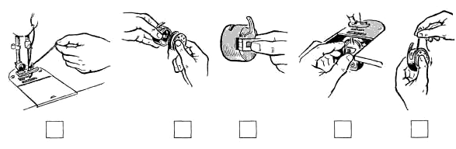
4 | Як називають капелюшки, шарфи, сумки, які доповнюють костюм?  а – аксесуари; б – гарнітур; в – ансамбль.
5 | Який метод проектування для створення нового виробу є найпростішим у застосуванні?  а - метод фантазування; б - метод комбінування;  в - метод фокальних об’єктів.
6. | Як називається властивість тканини легко вбирати в себе вологу?  а - теплозахисність; в – повітропроникність;  г – гігроскопічність; г – зносостійкість.
7. | Із чого починається виконання креслення конструкції будь-якого швейного виробу?  а - з побудови базисної сітки;  б - з побудови конструкційних ліній;  в - зі знімання мірок;  г – з попереднього розрахунку конструкції.
8. | Установіть відповідність між назвами силуетів одягу та їхніми зображеннями.  а б в г  - трапецієподібний; - приталений;  - прямий; - напівприталений;
9. | Стилізований художній візерунок (прикраса), що характеризується ритмічністю, повторенням однакових або чергуванням різних елементів візерунку – це:  а - силует; б - гравюра; в - орнамент; г - монотипія.
10. | Вкажіть види орнаментів:  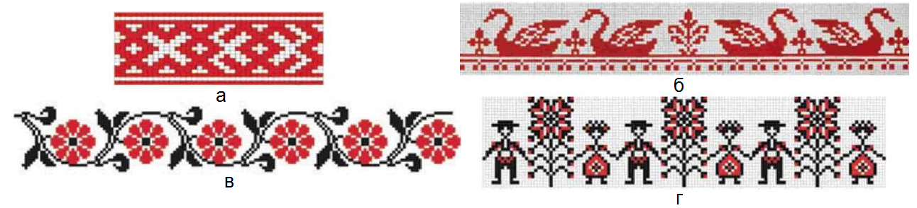  а…………………….. б ………………………………………..  в……………………….. г…………………………………………
11. | Установіть відповідність між критеріями, яким повинен відповідати виріб, та їхніми характеристиками.  а - ергономічність 1. простота виготовлення  б - естетичність 2.зручність у використанні  в- технологічність 3.привабливість, гармонійність колориту  г - економічність 4.витратність матеріалів, часу
12. | Що входить до остаточної обробки вишитих виробів?  ………………………………………………………………………..  ………………………………………………………………………..  ……………………………………………………………………….
13. | Як називається нове вирішення технічної проблеми в будь-якій галузі практичної діяльності людини?  а - художнє конструювання; б - винахід;  в - раціоналізаторська пропозиція; г – проект виробу.
14. | Визначте, скільки тканини потрібно для пошиття наволочки з клапаном розміром 50х70 см. якщо ширина тканини 1.20 см.

Завдання теоретичного туру
ІІ етапу Всеукраїнської олімпіади з трудового навчання (обслуговуючі види праці)

9 клас (10.12.2015р)

Шифр ________
Максимальна кількість – 30 балів

№ з/п | Зміст завдання | Мак.  к-ть балів | К-сть  балів
1. | Визначте, який інструмент необхідно розміщувати на робочому місці:  а - інструмент, призначений для обробки даного виду конструкційних матеріалів;  б – набір інструментів;  в - інструмент, необхідний для виконання певної технологічної операції;  г – той, що видав черговий.
2. | На якій відстані під час вишивання має бути виріб від очей?  а - 25-30; б - 15-20; в - 30-35; г - 10-15.
3. | Як називають зображення, утворене на фронтальній площині проекцій?  а - вигляд спереду; б - вигляд зверху; в - вигляд зліва;  г - виглядом справа; д - виглядом знизу.
4. | Установіть відповідність між поняттями швейного матеріалознавства та їхніми тлумаченнями:  а - текстильні волокна – це... 1. нитки, розташовані вздовж тканини  б - нитки основи – це... 2. тонкі пружні ворсинки обмеженої довжини  в - нитки піткання – це... 3. край тканини, що не обсипається  г - пруг – це... 4. нитки, розташовані впоперек тканини
5. | Як називається властивість тканини легко вбирати в себе вологу?  а - теплозахисність; б – повітропроникність;  в - гігроскопічність; г - зносостійкість.
6. | Як потрібно розкладати викрійку на тканині?  а - уздовж нитки піткання; б - за косою лінією;  в - уздовж нитки основи; г - у будь-якому напрямі.
7. | До якої групи вишивальних швів належать мережки?  а - поверхнево – нашивні лічильні;  б - прозорі лічильні; в - прозорі вільні;  г - поверхнево – нашивні вільні.
8. | Зобразіть умовні позначення в’язання гачком  а - повітряна петля б – півстовпчик  в – стовпчик з одним накидом  г – стовпчик без накиду  д – стовпчик з двома накидами півстовпчик з накидом
9. | Стилізований художній візерунок (прикраса), що характеризується ритмічністю, повторенням однакових або чергуванням різних елементів візерунку – це:  а - силует; б - гравюра; в - орнамент; г - монотипія.
10. | Установіть відповідність між вишитими зображеннями і назвами швів, якими вони вишиті:  - петельний; - тамбурний;  - стебловий; - штапівка  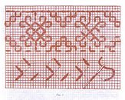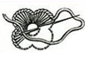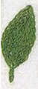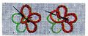  1 2 3 4
11. | Об’єкт проектування це –  а - виріб, що виготовляється;  б - виріб побачений в інформаційних джерелах;  в - виріб (послуга), що необхідно створити;  г - виріб, що сподобався.
12. | Декатирування це -…  а - волого-теплова обробка , або прання тканини перед розкроюванням виробу;  б - розкрій тканини перед пошиттям;  в - остаточна обробка виробу.
13. | Яка мірка визначає розмір одягу?  а – Ст; б – Сс; в - Сг; д – Дв.
14. | Тимчасове ниткове з’єднування меншої деталі з більшою це:  а - зметування; б - приметування;  в - заметування; г - вметування.

Завдання теоретичного туру
ІІ етапу Всеукраїнської олімпіади з трудового навчання (технічні види праці)
9 клас (10.12.2015р)
Шифр ________

Максимальна кількість – 30 балів

№ з/п | Зміст завдання | Мак.  к-ть балів | К-сть  балів
1. | Який інструмент необхідно розміщувати на робочому місці?  а - весь, який призначений для обробки даного виду конструкційних матеріалів;  б - лише той, який необхідний для обробки даного виду конструкційних матеріалів;  в - той, що видав черговий;  г - правильні всі відповіді
2. | Установи відповідність між назвами пиломатеріалів та їх зображеннями на рисунку.  - обапіл; - колода; - брусок; - четвертина;  - брус квадратний ; - дошка необрізна; - дошка обрізна;  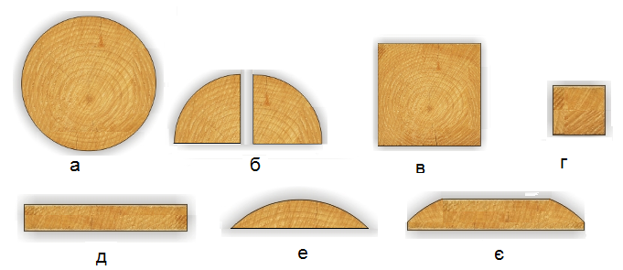
3 | Якому наочному зображенні відповідає задана ліворуч фронтальна проекція?  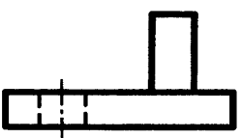  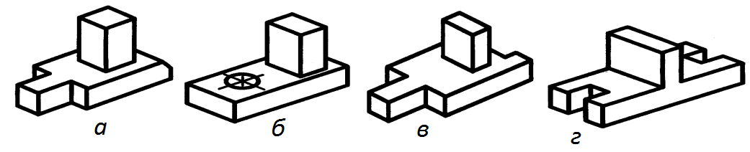
4. | До кольорових сплавів відноситься:  а – залізо; б – сталь; в – чавун; г – латунь
5. | До технологічних машин відноситься :  а) ескалатор; б) мотоцикл:  в) токарний верстат; г) космічний корабль.
6. | Як називається здатність металу або його сплаву поновлювати початкову форму після припинення дії на нього зовнішньої сили?  а - міцність; б - пружність; в- пластичність; г- твердість.
7. | В якому пристосуванні токарного верстата для обробки деревини можна закріпити заготовку для виточування декоративної тарілки?  а - патроні; б – планшайбі; в – тризубі
8. | Для розмічання деталей, що мають однакову форму використовують…  а - лінійку; б - кутник; в - малку;  г - шаблон; д - рейсмус
9. | Який спільний принцип закладено в основу роботи лобзика, ножа, ножівки?  а – зняття шару матеріалу; б – пиляння деревини;  в – дія клина; г– дія механічної сили на оброблювану заготовку.
10. | Як називається слюсарна операція, в ході якої заготовці з тонколистового металу надають потрібної форми?  а- склепування; б - випрямлення; в- гнуття;  г- всі відповіді правильні; д- правильної відповіді немає.
11. | Що необхідно врахувати при виготовленні шипових з’єднань:  а – вади деревини; б – призначення шипових з’єднань;  в– напрям волокон деревини; г – товщину з’єднювальних деталей; д– правильної відповіді не має.
12. | Як називається процес надання виробу красивого зовнішнього вигляду?  а – декоруванням; б – оздобленням;  в- опорядженням; г – розписом.
13. | На якому зображенні показано механізм, що дає можливість виготовлення отворів діаметром понад 20мм у конструкційних матеріалах з великою твердістю?  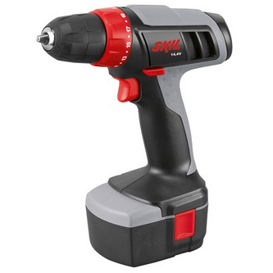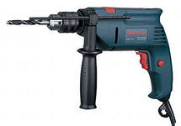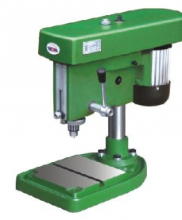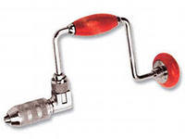  а б в г
14. | Як називається будова та взаємне розташування частин виробу?  а– конструкція; б – деталі; в – виріб.
15. | Продовж твердження  Простір,у межах якого при зручному положенні частин тіла (тулуба, рук, ніг, голови) можна дістати потрібний інструмент та конструкційний матеріал називається……………………..  ................................................................................................

Завдання теоретичного туру
ІІ етапу Всеукраїнської олімпіади з трудового навчання (технічні види праці)
11 клас (10.12.2015р)
Шифр ________
Максимальна кількість – 30 балів
№ з/п | Зміст завдання | Мак.  к-ть балів | К-сть  балів
1. | Механізми шкільної майстерні, які мають підвищену небезпеку, фарбують…  а - жовтим кольором ; б - синім кольором;  в - червоним кольором; г - зеленим кольором.
2. | Установи відповідність між зображеннями та назвами деревних конструкційних матеріалів.  - фанера не ламінована; - плита ОSB;  - не ламінована деревоволокниста плита;  - не ламінована деревостружкова плита;  - ламінована деревостружкова плита.  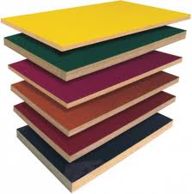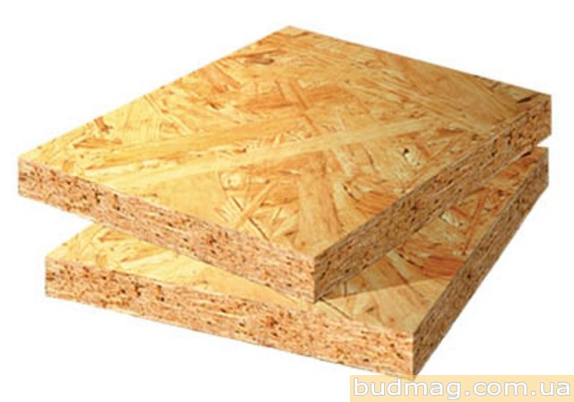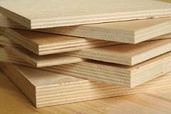  А Б В  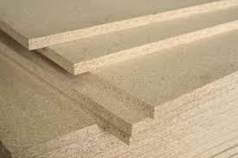  Г Д
3. | Який елемент являється зайвим і не належить наочному зображенню?  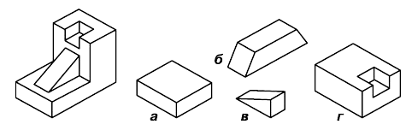
4. | Як називається процес руйнування металів і сплавів внаслідок взаємодії їх із зовнішнім середовищем?  а - старінням; б - чорнінням; в - корозією; г - дифузією.
5. | На якому малюнку зображено з’єднання, передатне відношення якого рівне 1?  а  б в 
6. | Обертання патрона із свердлом на свердлильному верстаті здійснюється за допомогою:  а – пасової передачі; б – ланцюгової передачі;  в – зубчастої передачі; г – рейкової передачі.
7. | Яку з перелічених деталей виготовляють з деревини:  а - шків; б - шліц; в - шплінт ; г – штифт; д – шкант.
8. | Від яких параметрів залежить точність вимірювання лінійкою?  а- довжини вимірювальної шкали;  б- товщини штрихів нанесених на вимірювальній шкалі;  в - ціни поділки вимірювальної шкали;  г - від всіх перелічених;
9. | Для виконання якої технологічної операції призначений рубанок?  а - надання деталям правильної форми і розмірів по довжині, які зазначені на кресленні;  б - надання деталям правильної форми і розмірів по ширині, які зазначені на кресленні;  в- надання деталям правильної форми і розмірів по товщині, які зазначені на кресленні;  г- всі відповіді правильні.
10. | Яка із зображених пилок призначена для вирізування з деревини  деталей криволінійної форми?  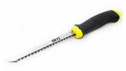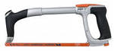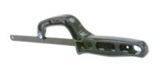  а б в  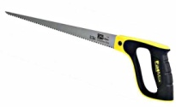  г д
11. | Яка технологічна операція передує гнутті дроту?  а- випрямлення; б - шліфування; в - розмічання;  г - полірування; д – клепання.
12. | Художнє конструювання, пов’язане з проектуванням промислових і побутових виробів з урахуванням їх компактності, зручності, естетичних властивостей – це:  а) імітація; б) дизайн; в) декор; г) бутафорія.
13. | Як називається галузь знань про використання раціональних особливостей будови живої природи для вдосконалення виробів, споруд та інших технічних об’єктів?  а - морфологія; б - біологія; в - ботаніка; г- біоніка.
14. | У яких випадках використовують даний спосіб розмічання?  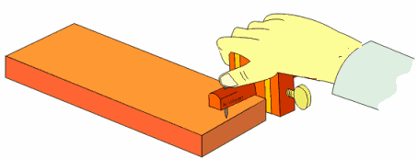  ……………………………………………………………………….  ………………………………………………………………………..
15. | Які заходи сприяють забезпеченню використання сировини, не наносячи при цьому шкоди навколишньому?  а- комплексна переробка сировини з використанням усіх її компонентів;  б - повна переробка всіх відходів, які утворюються в процесі обробки конструкційних матеріалів;  в - оптимальне використання сировини й енергії в технологічному процесі;  г - всі відповіді правильні;

